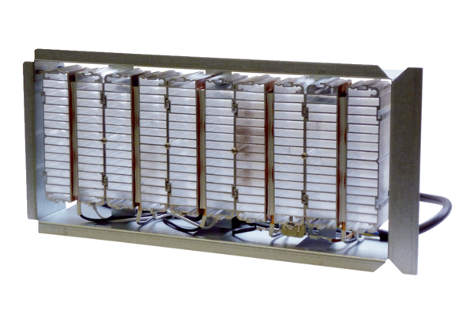Vorheizregister WS-VH 320/470Verpackungseinheit: 1 StückSortiment: K
Artikelnummer: 0093.1266Hersteller: MAICO

